**Machin vision systems là tập hợp của các thiết bị điện, phần cứng máy tính và thuật toán phần mềm cung cấp phương pháp hoạt động bằng cách xử lí và phân tích các hình ảnh chụp được từ môi trường . Data nhận được từ hệ thống vision được dùng để điều khiển và tự động hóa một quy trình hoặc kiểm tra một sản phẩm hoặc vật liệu**

Nhiều ngành công nghiệp sản xuất thích nghi với các hệ thống thị giác máy trong việc thực hiện các nhiệm vụ có thể nhàm chán, lặp đi lặp lại, mệt mỏi và tốn thời gian cho người lao động, dẫn đến tăng năng suất và giảm chi phí vận hành

Machine vision systems cũng thúc đẩy tăng năng suất và tăng sản lượng bằng cách cải thiện độ chính xác, xác minh và đo lường chính xác , có thể lăp lại việc xác định. Nó giúp phát hiện sớm các hàng lỗi trong dây chuyền sản xuất , ngăn chặn quá trình sản xuất và đẩy sản phẩm lỗi ra ngoài dây chuyền. Có thể truy xuất nguồn gốc + tuân thủ quy định cũng như các thông số kĩ thuật, vật liệu trong các quy trình công nghiệp

**Các tp thiết bị của MVS :**

**Gồm 5 yếu tố :**

1. **Lightning and machine vision system**

Lightning chịu trách nhiệm chiếu sáng đối tượng và sẽ làm nổi bật các đặc điểm để có thể được nhìn thấy bởi camera (là khía cạnh quan trọng bởi camera sẽ kh phát hiện được sự nổi bật nếu kh thấy)

Các thông số của nguồn sáng như : khoảng cách cam tới vật thể, góc, cường độ , độ sáng, kích thước , kiểu dáng, màu của nguồn sáng sẽ tối ưu hóa các việc làm nổi bật các tính năng được kiểm tra

Camera cũng cần phải nhìn rõ vật khi được chiếu sáng , như vậy các đặc điểm bề mặt vật thể cũng được xem xét trong việc tối ưu hóa chiếu sáng

Lightning có thể được cung cấp bởi các nguồn sáng nhấp nháy như Led, halogen thạch anh, huỳnh quang, xenon. Lightning có thể là định hướng hoặc chiếu sáng và có 6 kiểu setup lightning

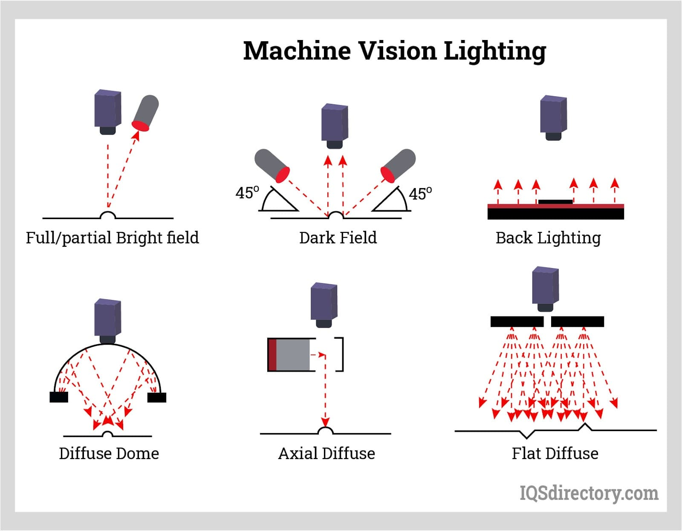

có 6 kiểu setup lightning

**Back Lighting**

Là đặt nguồn sáng ở phía sau mục tiêu => tạo sự tương phản và bóng vật thể xuất hiện trên nền sáng.

Kiểu này được dùng để xác định lỗ, khoảng trống, vết nứt, bong bóng, vết xước trên các bộ phận rõ ràng. Nó phù hợp với việc đo, đặt và định vị các bộ phận.

Ta sử dụng ánh sáng đơn sắc có phân cực kiểm soát ánh sáng (lọc các tia sáng không mong muốn ) nếu cần phát hiện cạnh chính xác.

**Diffuse Lightning**

Ánh sáng khuếch tán được sử dụng để chiếu sáng Mixed reflective targets (là 1 vật thể có tính chất phản xạ kết hợp giữa phản xạ phân tán (ánh sáng bị phân tán theo nhiều hướng sau khi chạm vào bề mặt => tạo ra 1 mặt mờ và không bóng ) và phản xạ gương (ánh sáng bị phản xạ theo một góc nhất định tạo ra bề mặt giống như gương hoặc bóng) 1 vật như v thì việc chiếu sáng và chụp sẽ làm cho bị khó khăn) , cho nên đòi hỏi ánh sáng phải đồng đều và đa hướng => giảm độ sáng của các điểm phản xạ gương => giảm thiểu tác động của phản xạ gương => chụp hình và đo lường chính xác hơn

Có 3 kiểu ánh sáng khuếch tán :

**Dome Diffuse Lightning :**

Là cách phổ biến nhất, hiệu quả trên các bề mặt cong và bóng ( giống gương ) => hữu ích trong việc giảm độ chói

**On-axis Lightning :**

Dùng gương để phản chiếu các tia sáng tới mục tiêu theo hướng đồng trục với mục tiêu và máy ảnh. Bề mặt sẽ cùng 1 góc với máy ảnh , hiệu quả trong việc nhấn mạnh các góc cạnh, kết cấu hoặc địa hình trên các bề mặt phẳng

**Flat diffuse lightning :**

có nguồn sáng khuếch tán cao dùng để làm đèn chiếu sáng phía trước. Đối tượng sẽ được xem ở trung tâm nguồn sáng khuếch tán phẳng => thường dùng trong kiểm trong PCB

#### **Partial Bright Field Lighting**

Chiếu từ 1 nguồn sáng vào trực tiếp bề mặt vật được đặt từ 1 góc cố định (thường ngang với cam), máy ảnh và đối tượng ở vị trí đồng trục nhau => rất tốt trong việc tạo độ tương phản và nhấn mạnh đặc điểm bề mặt. Nhưng kém hiệu quả với bề mặt gương vì tạo ra các điểm phản xạ



#### **Dark Field Lighting**

Tia sáng từ nguồn sáng định hướng ( ánh sáng dạng thanh, điểm, vòng..) chiếu vào vật thể ở một góc thấp từ 10-150 độ so với về mặt => các khuyết điểm từ bề mặt như vết trầy, xước , vết hằn trở nên sáng hơn bằng cách phản chiếu ánh sáng tới máy ảnh, phần còn lại của bề mặt tốt

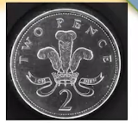

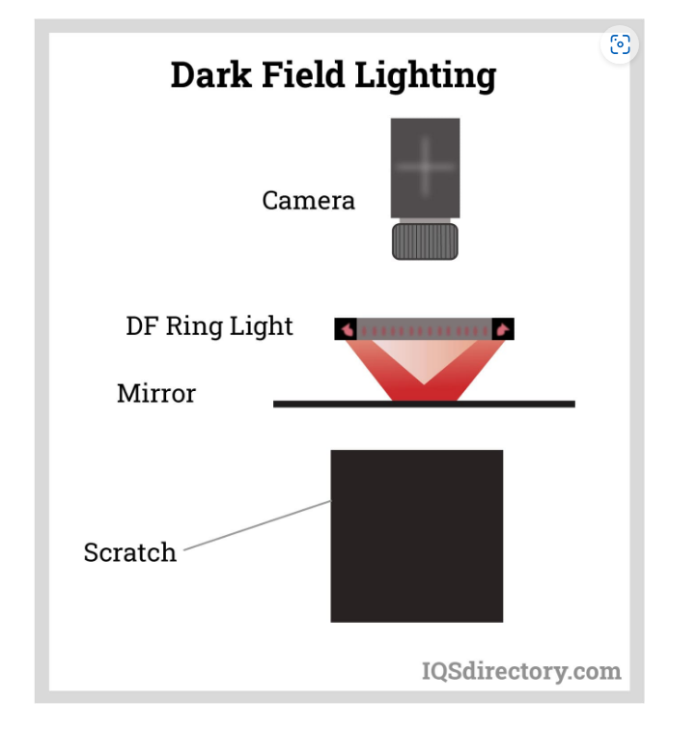

Các thiết bị như bộ lọc màu và bộ phân cực có thể được sử dụng trong chiếu sáng thị giác máy. Bộ lọc màu được sử dụng để làm sáng hoặc làm tối các đặc điểm mục tiêu trên bề mặt. Các bộ phân cực được lắp đặt trong máy ảnh để giảm nhiễu ánh sáng chẳng hạn như ánh sáng chói và điểm nóng, đồng thời tăng độ tương phản.

### **Machine Vision Lenses**

Ống kính chụp ảnh và chuyển tiếp nó đến cảm biến hình ảnh bên trong máy ảnh dưới dạng ánh sáng. Hầu hết các ống kính đều được trang bị khả năng nhận diện màu sắc. Ống kính của máy ảnh thị giác máy có thể là ống kính hoán đổi cho nhau (ngàm C hoặc ngàm CS) hoặc ống kính cố định. Các ống kính được đặc trưng bởi các thuộc tính sau, mô tả chất lượng hình ảnh mà chúng có thể chụp:

**Field of view** đề cập đến diện tích mà cảm biến hình ảnh quan sát được, lens có tiêu cự càng cao thì có cái field càng giảm

**Depth of field** đề cập đến khả năng duy trì chất lượng hình ảnh chấp nhận được mà không cần lấy nét lại nếu đối tượng được di chuyển ra xa mặt phẳng lấy nét tốt nhất. Nó cũng ảnh hưởng đến phạm vi chuyển động chấp nhận được của đối tượng.

**Depth of focus** đề cập đến chất lượng lấy nét thay đổi như thế nào khi cảm biến được di chuyển trong khi đối tượng vẫn ở vị trí cũ.

**Aperture** đề cập đến chất lượng lấy nét thay đổi như thế nào khi cảm biến được di chuyển trong khi đối tượng vẫn ở vị trí cũ.No tỉ lệ nghịch với depth of field.

1. **Cảm biến hình ảnh : Image Sensor**

Cảm biến hình ảnh bên trong máy ảnh machine vision chuyển đổi ánh sáng được ống kính thu được thành hình ảnh kỹ thuật số. Nó thường sử dụng công nghệ thiết bị ghép nối tích điện (CCD) hoặc công nghệ bán dẫn oxit kim loại bổ sung (CMOS) để dịch các photon thành tín hiệu điện. Đầu ra của cảm biến hình ảnh là một hình ảnh kỹ thuật số bao gồm các điểm ảnh cho thấy sự hiện diện của ánh sáng trong các khu vực mà ống kính đã quan sát được.

Độ phân giải và độ nhạy là các thông số kỹ thuật quan trọng của cảm biến hình ảnh:

+Độ phân giải là số pixel được tạo ra bởi cảm biến trong hình ảnh kỹ thuật số. Các cảm biến có độ phân giải cao hơn tạo ra hình ảnh chất lượng cao hơn, nghĩa là có thể quan sát được nhiều chi tiết hơn trong đối tượng được kiểm tra và có thể thu được các phép đo chính xác hơn. Độ phân giải cũng đề cập đến khả năng machine vision nhận biết những thay đổi nhỏ.

+Độ nhạy đề cập đến lượng ánh sáng tối thiểu cần thiết để phát hiện sự thay đổi đầu ra có thể phân biệt được trong hình ảnh. Độ phân giải và độ nhạy tỉ lệ nghịch với nhau; độ phân giải tăng sẽ làm giảm độ nhạy.

1. **Đon vị xử lí vision : Vision Processing Unit**

Là sử dụng các thuật toán đề phân tích hình ảnh kỹ thuật số do cảm biến tạo ra. Quá trình xử lí bao gồm 1 loạt các bước được thực hiện bên ngoài hoặc bên trong.

+Hình ảnh kỹ thuật số được trích xuất từ cảm biến và được đưa tới máy tính.

+Hình ảnh kỹ thuật số được chuẩn bị để phân tích bằng cách làm nổi bật các đặc điểm cần thiết trên. +Hình ảnh sau đó được phân tích để xác định các tính năng cụ thể cần được quan sát và đo lường.

+Sau khi hoàn thành các quan sát và đo lường tính năng, chúng được so sánh với các thông số kỹ thuật và tiêu chí được lập trình sẵn và xác định.

+Đưa ra quyết định và thông báo.

1. **Hệ thống thông tin liên lạc - Communication System:**

Hệ thống thông tin liên lạc chuyển quyết định do đơn vị xử lí ở trên tới các bộ phận máy cụ thể , sau khi đã tiếp nhận thông tin thì các phần tử máy sẽ can thiệp và điều khiển quá trình dựa trên đầu ra của bộ xử lí hình ảnh ( sử dụng tín hiệu I/O rời rạc hoặc truyền serial port nối tiếp RS232 hoặc EThernet

**Các ứng dụng của machine vision**

Thực phẩm, dược phẩm và sản phẩm tiêu dùng

+Machine vision hướng dẫn cánh tay rô-bốt trong việc lấy và đặt sản phẩm vào hộp. Hệ thống đếm số lượng sản phẩm có trong mỗi hộp trước khi niêm phong.

+Các lon, chai và nắp được kiểm tra các khuyết tật như vết nứt và vết lõm.

+Mì ăn liền được kiểm tra có hay không có gói gia vị. Hình thức kiểm tra này cũng được áp dụng cho các sản phẩm có chứa một số loại mặt hàng.

+Các chai và gói sản phẩm lỏng được kiểm tra trong dây chuyền phân phối chất lỏng nếu được đổ đầy đúng cách.

+Các ký tự và đồ họa có trong nhãn được kiểm tra. Hướng của các nhãn trong bao bì cũng được kiểm tra.

+Ngày hết hạn được kiểm tra trên bao bì thực phẩm và thuốc. Mã vạch hoặc mã 2D được quét để kiểm tra nhà sản xuất, mã ngày, số lô, v.v.

**Semiconductor Quality Control - Kiểm soát chất lượng bán dẫn:**

Phát hiện và định vị lỗi là rất quan trọng trong kiểm soát chất lượng chất bán dẫn

+Các mạch tích hợp (IC) và các mối hàn của chúng trên bảng mạch in (PCB) rất nhạy cảm với các vết nứt và lỗ rỗng do những khiếm khuyết này ảnh hưởng đáng kể đến chức năng và độ tin cậy của chúng.

+Hướng và căn chỉnh của IC và các thành phần điện tử khác được kiểm tra trước khi lắp vào PCB.

+Vị trí rãnh của các tấm wafer được kiểm tra để xác định vị trí quay.

**Trong sản xuất lắp ráp ô tô**

+Việc lắp ráp và xử lý các bộ phận ô tô được thực hiện bởi một cánh tay rô-bốt được hướng dẫn bởi machine vision

+Kích thước của bugi được kiểm tra.

+Phát hiện sai sót được sử dụng trong việc kiểm tra các bánh răng vi sai, đầu van động cơ, lớp phủ bên pít-tông, phớt dầu, bộ lọc hạt diesel, v.v.